南投縣 福龜國民小學實施家庭教育課程執行成果
（下列選項可複選）
一、教學主題：愛的進行式
二、主題說明：本教學活動採取繪本導讀、思考討論、實際體驗等教學方式
三、活動設計：
活動目標：藉由故事繪本《我永遠愛你》導讀與師生討論，希望協助學生透過省思，覺察家人對自己的愛。
（二）活動對象：三年級學生
（三）活動人數：7人（四）活動時間：每班120分鐘（三節）
（五）活動流程：四、課程架構：
課程流程 | 實施時間 | 課程內容說明
單元一  我永遠愛你 | 40分鐘  （ 1節） | 1.故事繪本《我永遠愛你》導讀  2.師生討論，協助學生省思。
單元二  我們這一家 | 40分鐘  （1 節） | 1.訪問家人  2.學習單分享與討論
單元三  五月馨情 | 40分鐘  （1 節） | 1.母親節的由來  2.康乃馨卡片製作
五、活動設計：
活動設計(一)「我永遠愛你」
1、活動名稱：我永遠愛你
2、活動目標：藉由故事繪本《我永遠愛你》導讀與師生討論，希望協助學生透過省思，覺察家人對自己的愛。
3、活動人數：7人
4、活動時間：40分鐘
5、活動內容：
能力指標：
B-2-2-3-3 能發展仔細聆聽與歸納要點的能力。
C-2-2-2-2 能針對問題，提出自己的意見或看法。
C-2-4-10-4 能與人討論問題，提出問題解決的方法。
E-1-7-2-1 能流暢朗讀出文章表達的情感。
時間 | 活動步驟 | 備註、使用材料、回饋提示
5分  10分  25分 | 一、準備活動  （一）教師展示繪本《我永遠愛你》，讓學生猜猜故事的內容，以引發聆聽故事的動機！  （二）以單槍將繪本《我永遠愛你》中的圖片投射到螢幕上。  二、發展活動  ◎ 討論與分享  1.這個故事的名字是＜我永遠愛你＞，其中的「我」是代表誰？「你」是代表誰？  2.小男孩和他的家人都愛阿雅嗎？你從哪些地方看的出來？  3.從哪些地方可以知道阿雅變老了？小男孩怎麼對待變老了的阿雅？  4.阿雅死了，大家都對阿雅的死感到很難過，小男孩為什麼會覺得好過一些？  5.小男孩每天都對阿雅說「我永遠愛你」，請你猜一猜阿雅的感覺如何？說一說你這樣猜的原因。  三、綜合活動  1.你有犯錯的經驗嗎？  2.家人如何看待你犯錯這件事？  3.你是否得到家人的原諒？  3.家人為何原諒做錯事的人？ | 繪本投影片
活動設計(二)「我們這一家」
1、活動名稱：我們這一家
2、活動目標：藉由學習活動，經驗分享、分組討論，使學生們了解親情對個人的影響，進而了解同理父母的辛勞。
3、活動人數：7人
4、活動時間：40分鐘
5、活動內容：
能力指標：語文B-2-1 能培養良好的聆聽態度。C-2-1 能充分表達意見。
健體6-1-2學習如何與家人和睦相處。6-2-2瞭解家庭在增進個人發展與人際關係上的重要性。
綜合1-3-6瞭解自己與家庭、社區環境的關係，並能說出自己的角色。
時間 | 活動步驟 | 備註、使用材料、回饋提示
10分  10分  20分 | 一、準備活動  訪問家人學習單（附件一）  二、發展活動  ◎ 討論與分享  一、感恩家人  (選家中一家人自由發表，以○○代替)  1.說說看你的家人是一個怎麼樣的人？  2.說說看家人有沒有做過什麼事讓你的印象很深刻？  3. 家人最常跟你說哪一句話？為什麼？  4.你最想跟家人說什麼話？為什麼？  5.你覺得你要怎麼做才會讓家人開心？  三、綜合活動  1.你了解你的家人嗎?  2.請舉出當家人情緒不好時，你要如何 幫助他？  ※ 教師歸納  (一)家人是家庭生活共同體，我們要關心家人。  (二)家人關係親密，感謝還是要說出來。 | 學生已完成的學習單
活動設計(三)「五月馨情」
1、活動名稱：康乃馨卡片製作
2、活動目標：能思考並寫出感謝小語，親手完成卡片，回家後將卡片送給母親。
3、活動人數：7人
4、活動時間：40分鐘
5、活動內容：
能力指標：家政議題 4-2-5 激發對家庭或生活問題的好奇心及敏銳觀察力
4-3-3 運用溝通技巧與家人分享彼此的想法與感受
1-2-2嘗試以視覺、聽覺及動覺的藝術創作形式，表達豐富的想像與創作力
時間 | 活動步驟 | 備註、使用材料、回饋提示
10分  20分  10分 | 【康乃馨卡片製作】  一、準備活動  老師說明母親節、康乃馨花的意義  二、發展活動  1.老師示範康乃馨製作  2.學生逐步練習，將花朵嵌於卡片上，寫上祝福感恩之語。  三、綜合活動  1.分組練習說感恩語：  親愛的媽媽，在這個特別的日子裡，我有話要對您說……  2.回家後，親手將卡片送給母親，表達感 謝。 | 彩色西卡紙、剪刀、膠水、皺紋紙、彩色筆、簽字筆  鼓勵學生勇敢說出對母親的愛  並注意禮貌

六、學習評量：
(1) 能認真觀賞電腦簡報
(2) 能認真參與討論
(3) 能踴躍發表
(4) 能完成學習單
(5) 能完成康乃馨卡片

七、參考資料：台北市家庭教育中心

八、附錄： 學習單附件一
我的家庭成員有

家人 | 個性 | 家庭中負責的事

南投縣福龜國民小學家庭教育課程執行成果照片
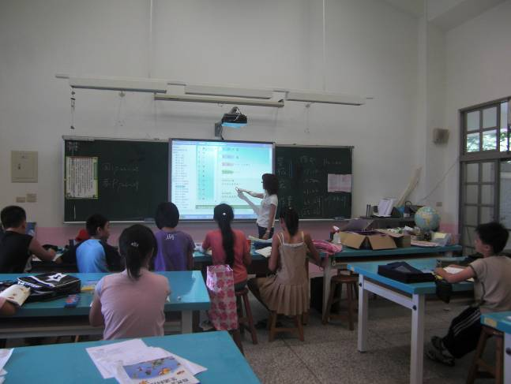 | 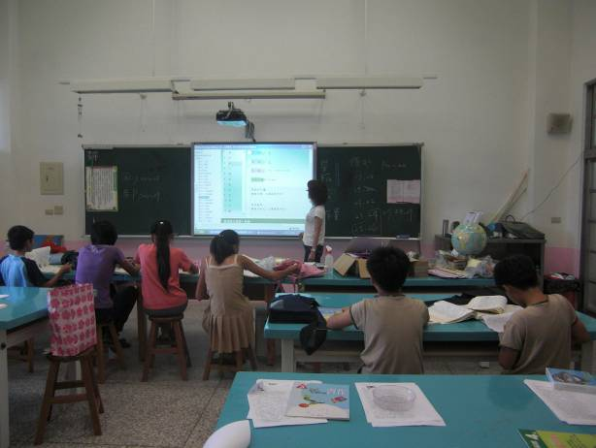
照片說明：家庭教育課程教學照片 | 照片說明：家庭教育課程教學
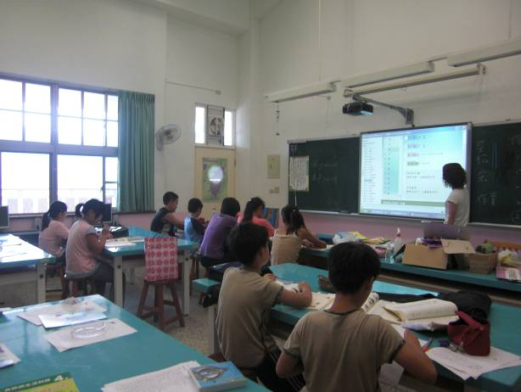 | 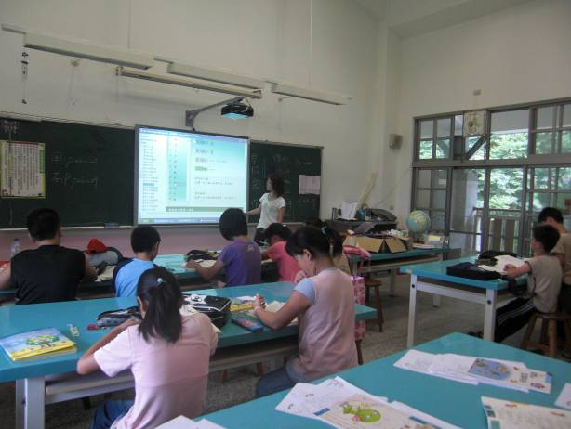
照片說明： 家庭教育課程教學 | 照片說明：家庭教育課程教學
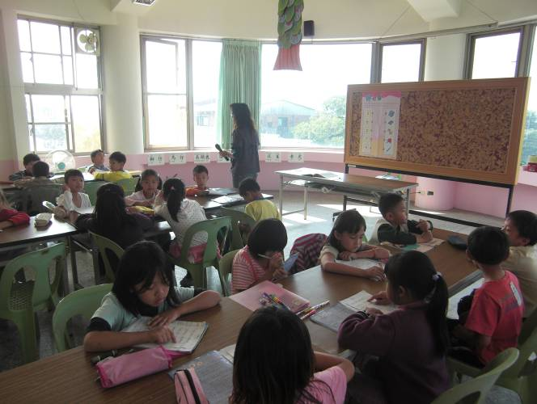 | 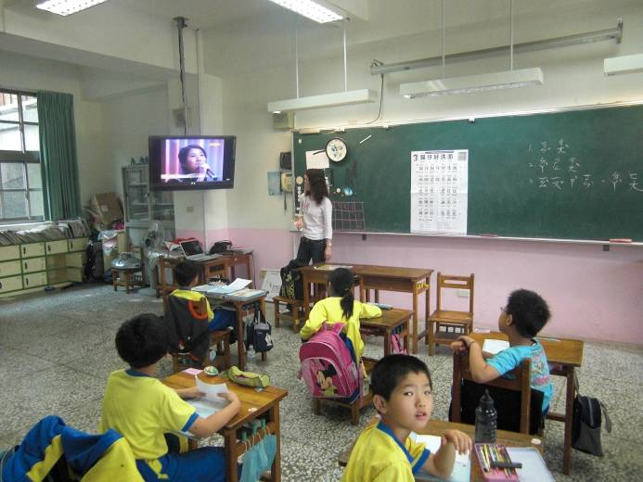
照片說明： 家庭教育課程教學 | 照片說明：家庭教育課程教學

